【职业心理】
跳出心理舒适区改变自己，真的好么？
（经管曾瑾推荐，2015年1月11日）

推荐理由：和“跳出舒适区”几乎同样经常提到的还有一个理念——“做你自己”，听起来似乎是两个相反的意思，而且也常常是每个人在需要作出改变时内心中激烈斗争的两个声音。真正成功的改变是将原来的舒适区变为新的舒适区，而这个新的舒适区对于个人而言反映出其人格的完善与能力的提升，对于外界而言反映出和谐与效用。这样的跳出才能带来真正的成就。

不断跳出自己的“心理舒适区”真的能够让人们取得更大的成就吗？
心理舒适区是一个科普心理名词，概念是比较宽松的，并没有严格的学术定义。心理舒适区很好地说明改变自己带来的不适感是成长的必然，不能因为不舒服的感觉而回避成长（改变自己）。
乍看心理舒适区这个概念，大家都会觉得很有道理，有受启发。可是仔细一想，我在舒服圈里（心理舒适区）过得很自在，为什么一定要我跳出舒服圈呢？例如，我做教师这份工作做得得心应手，每天工作生活也很愉快。如果不能一直待在舒服圈，我是不是要辞掉教师工作，当当医生、律师什么的，扩大自己的舒服圈呢？按照这么理解，心理舒适区的理论简直荒谬之极。
但是要跳出心理舒适区的说法在很多时候又显得那么有道理，一个内向孤僻的学生应该要勇于走出自己的心理舒适区扩大交际范围，这样的说法又往往是正确的。
那么问题来了，我到底要不要跳出舒服圈？或者应该这么问，我到底什么时候该跳出舒服圈？
我还是用图像的方式来表达比较清楚吧。自从上次写了情绪为什么会反复的答案之后（情绪为什么会反复？—蔡中元的回答），我有点喜欢上这种表达方式，直观形象。
我们为什么想跳出舒服圈？因为我们想成长，成长的动机来源于自己的追求和社会的期待（可能还有很多其他因素，我尽量简化我的理论模型，不求完美，但求明了）。例如，我想跳出总是宅在家里的舒服圈是因为我想增强自己适应社会的能力（自己的追求），或者也可能是你的爸爸妈妈希望你能提高交际能力（社会期待）。
那么就可能出现以下几种情况。
- 当成长动机（自己的追求或社会期待）与舒服圈落差较小，那么来自内部压力较小，反之则较大。
（紧接下页）
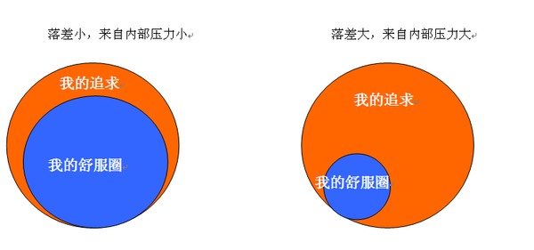
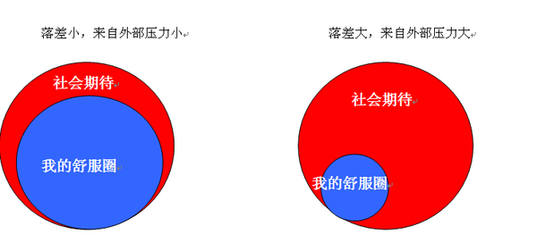
当我的心理舒适区既符合自己的追求也符合社会期待，那么就不存在跳出舒服圈的必要了。例如，教师工作我得心应手，也是我的追求，也符合社会对我的期待，那我干嘛要换工作呢？
- 我的追求和社会期待的偏差可能会影响跳出的动力。
（紧接下页）
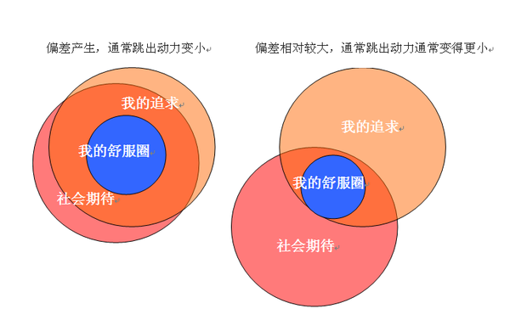
例如，周末要戒掉打电脑的习惯安排复习任务，如果只是父母的要求（社会期待），并不是自己真正想做的事，那么跳出这个舒服圈（戒掉打电脑）的动力就会较小。如果这既是父母的要求，也是自己想做的事，那么跳出舒服圈的愿望会更强烈一些。
- 社会期待、我的追求和我的舒服圈重合度越高，那么幸福感就越强
（紧接下页）
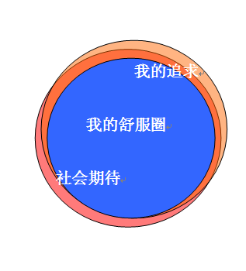
另补充：
1.心理舒适区鼓励的是【扩大】舒服圈，而不是【跳出】舒服圈。
还是以我自己为例，我教师工作做得得心应手，但是为了让自己不跟社会脱节，我应该在做好教师这份工作的基础上，多走出学校，出去走走，了解外面的世界，这样就【扩大】舒服圈了。而不是不当教师了，【跳出舒服圈】，换一份不熟悉的工作。
2.扩大舒服圈总是在自己的追求和社会期待范围之内，而自己的追求和社会价值又总是在法律和道德的范围之内。而不是任何不熟悉的事情都值得尝试或可以尝试。
不符合自己追求和社会期待的事不值得尝试，例如我对医学不感兴趣，虽然它在舒服圈以外，但他对我来讲不值得让它成为我舒服圈的领域。
例如，杀人放火的事情我也不熟悉，因为它违反法律和道德，所以不可以尝试。
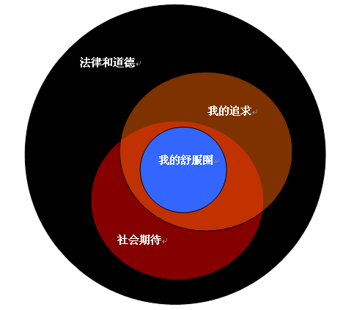
(推荐者注：本文来自壹心理-心理杂志-职业发展2014年12月27日,作者：蔡中元)
（注：学校关工网站刊发时间：2015年1月13日）

